Уважаемые жители поселения!

Согласно постановлению Правительства Самарской области от 28.05.2019 г. № 348 «О внесении изменений в постановление Правительства Самарской области» от 01.03.2019 г. № 113 «Об утверждении распределения в 2019 году субсидий из областного бюджета местным бюджетам в целях софинансирования расходных обязательств муниципальных образований в Самарской области, направленных на решение вопросов местного значения и связанных с реализацией мероприятий по поддержке общественных проектов» проект «Мемориальное сооружение «Скорбящая мать» в посёлке Фрунзенский» по направлению «Сохранение объектов культурного наследия (памятников истории и культуры)» получит субсидию из областного бюджета.
Следующим этапом реализации данного проекта будет подписание Соглашения о предоставлении субсидий и оформление документации для торгов по определению подрядчика на выполнение работ.
Напоминаем, что при реализации проекта планируется демонтировать разрушающиеся части сооружения, за исключением скульптуры и возвести новые колонны для мемориальных досок. Сами доски будут сохранены, т.к. они были заменены только лишь в 2015 году.
Стоимость реализации общественного проекта составляет 601 600, 00 руб., из них:
- объем участия местного бюджета 252 672, 00 руб. (42%),
- объем участия юридических лиц 48 128, 00 (8 %),
- сумма субсидии из областного бюджета 300 800,00 (50%).

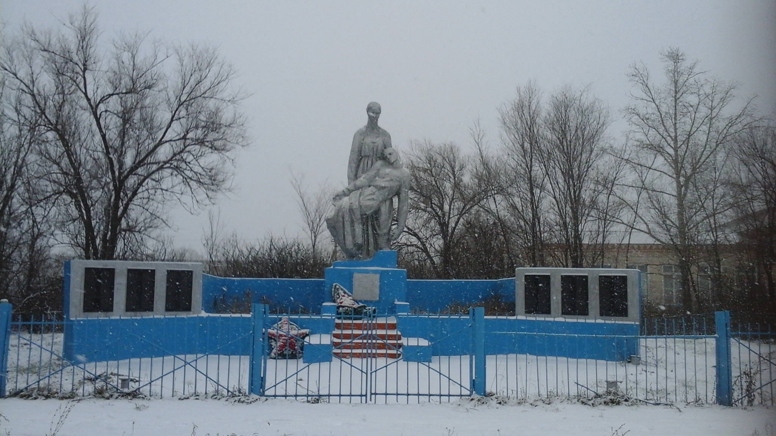

Скульптура остаётся Демонтаж существующих – монтаж новых

